Kl. 8 BIOLOGIA
30.04.2020 r.
Temat: Pasożytnictwo.
Cel lekcji:
Poznam rodzaje pasożytów i ich przystosowania do pasożytniczego trybu życia.

Pasożytnictwo kojarzy nam się ze światem zwierząt. Każdy przecież słyszał o pijawkach, tasiemcach i kleszczach. Zjawisko to występuje także wśród innych organizmów, np. u roślin.

Zadania:
1. Przepisz do zeszytu temat i cel lekcji.
2. Przeczytaj temat w podręczniku (str. 107-110).
3. Zapamiętaj i zapisz w zeszycie:
Do antagonistycznych stosunków pomiędzy gatunkami zaliczamy pasożytnictwo. Pasożyt stale lub czasowo żyje kosztem swojej ofiary, zwanej żywicielem lub gospodarzem. Ze względu na miejsce występowania pasożyty dzielimy na wewnętrzne, czyli takie, które żyją wewnątrz organizmu żywiciela, oraz zewnętrzne, występujące na powierzchni organizmu gospodarza.
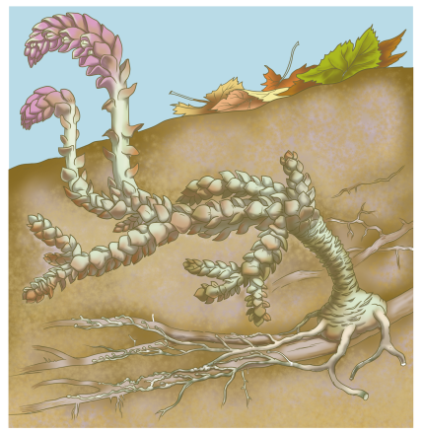
4. Wśród roślin też są pasożyty i półpasożyty.
Łuskiewnik to pasożyt roślin. Za pomocą korzeni przekształconych w ssawki pobiera z drzew substancje organiczne oraz wodę z solami mineralnymi.

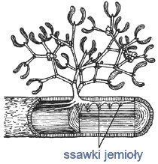
Jemioła pospolita zwana dawniej strześlą, to półpasożyt. Oznacza to, że ma zdolność do fotosyntezy, a od rośliny żywiciela czerpie tylko wodę i rozpuszczone w niej sole mineralne.

.

5. Poznaj przystosowania pasożytów do pasożytniczego trybu życia. Wypełnij zamieszczoną poniżej kartę pracy.
6. Notatki z tematu i kartę pracy wykonaj do 7 maja. Tego dnia poproszę w wiadomości email wybrane osoby o ich przesłanie.

Pasożytnictwo

1. Zaklasyfikuj wymienione pasożyty do zewnętrznych lub wewnętrznych. Połącz liniami nazwy pasożytów z odpowiednimi pojęciami.
pchła
pasożyt wewnętrzny

owsik
pasożyt wewnętrzny

pijawka
glista ludzka
kleszcz

2. Określ, które z podanych przykładów przystosowań organizmów dotyczą pasożytów zewnętrznych, a które – pasożytów wewnętrznych. Wpisz przy każdej informacji odpowiednią nazwę.
A. Obecność odnóży czepnych lub przyssawek: ……………………………………
B. Posiadanie specjalnych aparatów czepnych umożliwiających przebicie skóry: ……………………………………
C. Brak narządów zmysłów: ……………………………………
D. Wytwarzanie substancji znieczulających: ……………………………………
E. Pobieranie pokarmu całą powierzchnią ciała: ……………………………………
3. Uzupełnij tabelę. Porównaj tasiemce i pijawki.
 | Tasiemce | Pijawki
Typ pasożyta
Środowisko życia
Kształt ciała
Rodzaj pobieranego pokarmu
Przystosowanie
do pasożytniczego trybu życia

